1. 开放能力任务与局管系统对接联调

接口方式：异步接口

1、业务流程：

* 1. 根据预设的接口触发方式，同步接口下发模板号和网元名称给局管系统，开始执行打点开始（用于记录时间点），局管系统根据模板号执行模板内的指令。接口调用如对端没有返回响应，在2分钟、5分钟后，再次执行，如均无响应，则不再执行，执行结果前端填写：“接口无响应，请人工确认。”，任务暂停自动打点和任务提交；

关联动作部分，仅呈现与本次割接相关的接口调用结果

* 1. 同步接口触发成功后，异步接口轮询本地库查询返回值，如果查询到返回值，则解析目标数据，前期先通过简单的“包含、不包含”逻辑判断返回值是否正常。

如果返回正常，执行打点结束（用于记录时间点），执行结果填写：“自动化检查正常，详情见附件。”并将返回值的连接，链入附件信息，可通过点击链接查看，全部完成后自动化提交；

如果返回时异常，执行结果填写：“自动化检查异常，详情见附件。”，暂定本任务自动打点；

如果没有返回值，执行结果填写：“接口无响应，请人工确认。” ，任务暂停自动打点。

关联异步部分，仅呈现与本次割接相关的接口调用结果

关键点的内容，依据关联异步的解析结果反馈

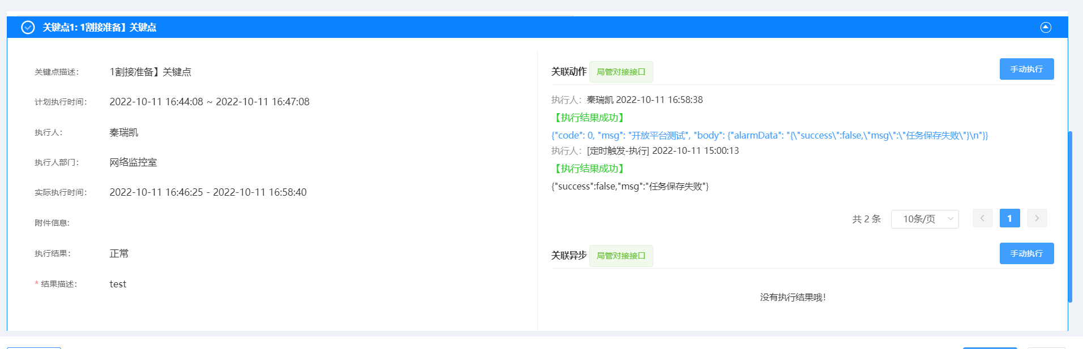

1. 应用场景：

2.1 割接事前设备状态检查（定时触发）

2.2 割接事中操作日志检查（周期触发）

2.3 割接事后设备状态检查（前一任务完成触发）

1. 开放能力任务与拨测系统联调

接口方式：同步接口

1、业务流程：

1接口前一任务完成触发，则开始执行打点开始（用于记录时间点），同步接口根据两侧接口规范下发网元名称、当前时间点、当前时间点前的周期次数（x次）给拨测平台，拨测平台收到后直接反馈测试结果数据。接口调用如对端没有返回响应，在2分钟、5分钟后，再次执行，如均无响应，则不再执行，执行结果填写：“接口无响应，请人工确认。”，任务暂停自动打点；接口数据返回成功，执行结果填写：“自动拨测结果：xx任务,拨测x次，成功x次，失败x次，成功率x%，详情见附件。”(如有多个拨测任务均需列出)，并将返回值的连接，链入附件信息，可通过点击链接查看，全部完成后自动化提交；

1. 应用场景：

割接事后自动化拨测